< Nome do Produto >

Especificação de Requisitos

Autores:
Leandro L. Amaral
Líbero Rodrigues
Lucas Pereira Capanelli
Renan Marcel Uchôa

Alegrete, RS
2 de Novembro de 2011.
Sumário

1 Introdução 3
1.1 Propósito deste documento 3
1.2 Escopo do produto 3
1.2.1 Nome do produto e de seus componentes principais 3
1.2.2 Missão do produto 3
1.2.3 Limites do produto 3
1.2.4 Benefícios do produto 3
1.3 Definições, acrônimos e abreviações 4
1.4 Referências 4
2 Visão Geral do Sistema 5
< Nome do Produto > 5
3 Requisitos 6
3.1 Requisitos funcionais e requisitos não-funcionais associados 6
3.2 Requisitos suplementares 7
4 Requisitos Organizados 8
4.1 Casos de Uso 8

Introdução

Propósito deste documento
Descrever as principais ideias para o sistema de XXXXX da empresa XYZ.
Público-alvo: assistente social e equipe de desenvolvimento do sistema.

Escopo do produto

Nome do produto e de seus componentes principais
<Nome do Produto>
Servidor Web de Aplicação com executável do Sistema (.war) pré-instalado;
Banco de Dados PostgreSQL pré-configurado;
Sistema Web com front-end disponível ao usuário;
Dispositivo móvel com funcionalidades cooperativas;

Missão do produto
Disponibilizar um ambiente interativo e dinâmico que facilite a comunicação entre proprietários e possíveis inquilinos, através da oferta de vagas nos mais diferentes tipos de moradia, priorizando as necessidades estudantis.

Limites do produto
O produto não se propõe a ser uma ferramenta administrativa para gestão dos estabelecimentos relacionados aos imóveis em questão;
O produto não garante arbitrariamente a vaga em nenhum imóvel disponibilizado;
O sistema não irá dispor de equipe de atendimento ou suporte ao cliente;
O sistema não garante a veracidade das informações disponibilizadas pelos usuários no sistema.

Benefícios do produto
Número de ordem | Benefício | Valor para o cliente
 | Maior interação social para o município através da rede. | Médio
 | Facilidade na busca de serviços e moradias. | Médio
 | Maior precisão nas buscas por inquilinos e imóveis de seu interesse. | Grande
 | Maior mobilidade e praticidade das informações | Grande

Definições, acrônimos e abreviações
Número de ordem | Termo | Definição
 | Inquilino | Usuário do sistema que procura moradia. Pode ou não estar relacionado a uma vaga de algum imóvel.
 | Grupo | Grupo de inquilinos (república, família) que se organizam para ocupar um imóvel disponível.
 | Locação | Aluguel de um imóvel completo por um grupo de inquilinos organizados, que definem, ocupam e disponibilizam vagas, para que sejam visíveis na rede.
 | Locatário | Inquilino responsável pelo grupo, que solicita a locação e disponibiliza uma determinada quantia de vagas para o imóvel.
 | Proprietário | Usuário do sistema que possui imóveis com vagas que acomodem inquilinos ou locações.
 | Imóvel Completo | Imóvel disponibilizado para aluguel de forma completa, sem nenhuma restrição ou especificação de quantidade de vagas.
 | Imóvel Vaga | Imóvel com vagas pré-definidas disponibilizadas para moradia, com serviços agregados ou não ao aluguel.
 | Inquilino Genérico | Inquilino cadastrado pelo proprietário ou pelo locatário de algum imóvel, que não é usuário do sistema, mas que ocupa momentaneamente alguma vaga disponível do imóvel cadastrado.

Referências
Número de ordem | Tipo do material | Referência bibliográfica
 | Artefato | Visão Geral do Sistema
 | Livro | WAZLAWICK, R. Análise e Projetos de Sistemas de Informação Orientados a Objetos. 1ª Ed. Rio de Janeiro: Campus, 2004.

Visão Geral do Sistema

< Nome do Produto >

O sistema xxxxxx é uma rede social voltada para gerenciar serviços disponíveis, divulgados na web. Inicialmente se propõe a administrar o serviço de moradia, com inquilinos e grupos de inquilinos, na procura de vagas e imóveis disponíveis. Permite aos usuários inquilinos uma interação com proprietários de imóveis que tenham vagas disponíveis em moradia, ou mesmo com locatários e repúblicas que disponibilizem vagas de imóveis alugados.

O sistema viabiliza a comunicação entre os inquilinos e proprietário, de forma que se permita solicitar vaga, confirmar ou demonstrar interesse, fazer propostas de moradia, de forma que acordos possam ser estabelecidos entre eles. O sistema também permite administrar concorrência de vagas solicitadas ou propostas recebidas, priorizando ordens de solicitação, mas permitindo-se avaliar perfis de afinidade tanto com os imóveis, quanto com os inquilinos.

Requisitos

Requisitos funcionais e requisitos não-funcionais associados

F1 Busca por Vagas e Moradia |  | Oculto ( )
O Usuário poderá realizar buscas no sistema, procurando por vagas e moradia em imóveis previamente cadastrados, filtrando os resultados de acordo com as suas afinidades pessoais.
Requisitos não-funcionais
Nome | Restrição |  | Categoria | Desejável | Permanente
NF1.1 Filtros de Pesquisa | A busca poderá ser filtrada por valor de pagamento mensal, tipo de moradia, gênero dos moradores, fumante, numero de cômodos, quantidade de moradores; |  |  | ( ) | ( )
NF1.2 Tipo de Pesquisa | A pesquisa poderá ser realizada a nível de vagas, relacionando todas as possíveis vagas disponíveis no sistema, para imóveis e locações, ou poderá ser a nível de imóveis, mostrando uma lista de imóveis completos vagos, que esperem que um grupo de inquilinos realizem uma locação. |  |  | ( ) | ( )
NF1.3 Limitação de Informações de Cadastro | Caso o usuário não esteja logado, ou não seja cadastrado no sistema, e desejar visualizar informações detalhadas sobre a vaga ou sobre o imóvel, o sistema solicitará que ele efetue antes o login, ou realize, um cadastro no sistema. |  |  | ( ) | ( )
NF1.4 Limitação de Permissões | O usuário só poderá demonstrar interesse em ocupar alguma vaga, ou em alugar algum imóvel, se estiver logado no sistema. |  |  | ( ) | ( )
NF1.5 Demonstrar Interesse | O usuário que se interessar por uma vaga pode demonstrar isso ao solicitar moradia dando início a um processo de ocupação. Caso ele se interesse por algum imóvel completo, ele pode fazer uma solicitação de aluguel, ou apenas demonstrar interesse, informando o grupo, ao qual ele pertence, que está interessado. |  |  | ( ) | ( )
F2 Cadastro de Usuários |  | Oculto ( )
O usuário poderá fazer um cadastro no sistema, adquirindo uma conta que lhe permitirá interagir com a rede de usuários, e participar das dinâmicas do serviço de moradia disponível no sistema.
Requisitos não-funcionais
Nome | Restrição |  | Categoria | Desejável | Permanente
NF2.1 Email requerido | O email do usuário deve ser requerido na hora do cadastro e será utilizado na validação de usuário, na manutenção do cadastro, para estabelecer um contato entre ele e a rede. |  |  | ( ) | ( )
NF2.2 Integração de Cadastros | Caso o usuário já tenha sido cadastrado anteriormente como um inquilino genérico, ele poderá recuperar esse cadastro, bem como os dados cadastrais, ativando e integrando tudo por e-mail, em uma nova conta de usuário. |  |  | ( ) | ( )
NF2.3 Permissões de Usuário | O usuário poderá enviar solicitações de moradia, cadastrar imóveis, criar grupos de inquilinos, se inscrever em grupos já existentes, avaliar as vagas ocupadas atribuindo-lhes determinados status, fazer comentários, denúncias, reclamações. |  |  | ( ) | ( )

F3 Oferta de Vaga |  | Oculto ( )
O usuário poderá cadastrar vagas de moradia, e disponibilizá-las na rede, para que sejam preenchidas.
Requisitos não-funcionais
Nome | Restrição |  | Categoria | Desejável | Permanente
NF3.1 Visibilidade da Vaga na Rede | O usuário terá que descrever a vaga com informações relevantes que informem aos usuários da rede tudo o que precisam saber sobre aquela vaga. |  |  | ( ) | ( )
NF3.2 Detalhamento da Vaga | Algumas das propriedades importantes para o detalhamento da vaga no sistema são: o valor a pagar, se é um quarto, uma cama, uma parte de algum imóvel, tipo de mobília, |  |  | ( ) | ( )
NF3.3 Revisão e Notificação do Moderador | A vaga está sujeita a uma revisão e a uma notificação do moderador, em caso de ausência de informações, ou em caso de informações duvidosas. |  |  | ( ) | ( )
NF3.4 Avaliação do Inquilino | A vaga estará sujeita a avaliações pontuais por parte do inquilino, que poderá atribuir a ela status como: confortável/ desconfortável, econômico/caro,  bomEstado/ mauEstado,... |  |  | ( ) | ( )
NF3.5 Comentários Sobre a Vaga | A vaga estará sujeita a comentários por parte de outros usuários do sistema, divulgando ou notificando informações sobre a vaga. |  |  | ( ) | ( )
NF3.6 Vaga Sujeita a Denúncias e Reclamações | A vaga estará sujeita a denúncias por parte dos usuários, em caso de problemas e inconsistencias das informações prestadas no cadastro. |  |  | ( ) | ( )
NF3.7 Sugestão de Vaga | O inquilino que ocupar alguma vaga do imóvel, poderá sugerir a criação de uma nova vaga, podendo sugerir abatimento nos valores cobrados |  |  | ( ) | ( )
 |  |  |  | ( ) | ( )

F4 Ocupação de Vaga |  | Oculto ( )
O usuário poderá demonstrar interesse em uma vaga de moradia disponível no sistema, e finalizado o processo de confirmação de vaga, ele poderá ocupá-la.
Requisitos não-funcionais
Nome | Restrição |  | Categoria | Desejável | Permanente
NF4.1 Ocupação única de vaga | Cada inquilino somente poderá estar vinculado a uma vaga, não podendo ocupar mais de uma vaga ao mesmo tempo. |  |  | ( ) | ( )
NF4.2 Interesse Removido | O inquilino que demonstrar interesse, e não desejar estar mais relacionado à vaga no sistema, pode retirar o interesse pela vaga |  |  | ( ) | ( )
NF4.3 Confirmação de Vaga | O proprietário que receber a notificação de interesse do inquilino, pode confirmar a vaga, tornando o interesse pelo acordo de moradia. |  |  | ( ) | ( )
NF4.4 Desconfirmação de Vaga | O proprietário que confirmar a vaga, e deseja não mais esperar pela confirmação do inquilino, pode desconfirmar a vaga para ele. |  |  | ( ) | ( )
NF4.5 Múltiplas Demonstrações de Interesse e Confirmação de Vaga | O sistema permite que o usuário demonstre interesse em mais de uma vaga, ou confirmar uma específica vaga para mais de um inquilino; |  |  | ( ) | ( )
NF4.6 Limite de Solicitações e Confirmação de Moradia | Ao solicitar ou confirmar uma vaga para moradia, o usuário terá um limite, onde ele poderá demonstrar interesse em no máximo 5 vagas e imóveis diferentes ou confirmar uma vaga para no máximo 5 inquilinos diferentes. |  |  | ( ) | ( )
NF4.7 Confirmação de Interesse | O inquilino que receber uma notificação de confirmação de vaga, poderá confirmar o interesse pela vaga, abrindo uma etapa de acordos e definições prévias para a mudança de moradia. |  |  | ( ) | ( )
NF4.8 Confirmação de Ocupação | O proprietário que receber o inquilino na vaga representada no sistema, poderá confirmar a ocupação da vaga, estabelecendo, finalmente a nova moradia, e a transferência de vaga. |  |  | ( ) | ( )
NF4.9 Transferência de vaga | Se o processo de confirmação de vaga finalizar e o usuário ocupar a vaga será automaticamente desvinculado de qualquer vaga ocupada anteriormente, fazendo a transferência de ocupação da vaga. |  |  | ( ) | ( )
NF4.10 Status da Vaga | A vaga só recebe o status de ocupada, quando o proprietário confirma a ocupação, logo após receber o inquilino no imóvel. |  |  | ( ) | ( )

F5 Desocupação de Vaga |  | Oculto ( )
O usuário poderá desocupar a vaga a qualquer momento, enquanto estiver ocupando uma vaga.
Requisitos não-funcionais
Nome | Restrição |  | Categoria | Desejável | Permanente
NF5.1 Confirmação de Desocupação | O inquilino deve confirmar a desocupação, antes que ela possa ser realmente efetivada. |  |  | ( ) | ( )
NF5.2 Reverter Desocupação | O sistema envia uma mensagem para o usuário, via e-mail, de forma que ele possa, num curto prazo de tempo, reverter a desocupação do imóvel |  |  | ( ) | ( )
NF5.3 |  |  |  | ( ) | ( )

F6 Cadastro de Imóveis |  | Oculto ( )
O usuário poderá cadastrar imóveis no sistema disponibilizando vagas para usuários ou para grupos.
Requisitos não-funcionais
Nome | Restrição |  | Categoria | Desejável | Permanente
NF6.1 Endereço Obrigatório | O usuário deverá informar obrigatoriamente o endereço do imóvel que está sendo cadastrado. |  |  | ( ) | ( )
NF6.2 Tipos de Imóveis | O usuário deverá informar o tipo de Imóvel que está sendo cadastrado, definindo o número de vagas disponíveis e o valor da mensalidade da vaga, em caso de um imóvel vaga, ou simplesmente o valor total do aluguel, em caso de um imóvel completo. |  |  | ( ) | ( )
NF6.3 Descrição de Imóvel | O usuário deverá oferecer um conjunto inicial de informações que possam caracterizar adequadamente o imóvel. |  |  | ( ) | ( )
NF6.4 Informar inquilinos atuais | O usuário poderá informar na hora de disponibilizar as vagas do imóvel, inquilinos que já ocupem algumas dessas vagas declaradas, procurando dentre os inquilinos já cadastrados no sistema, ou cadastrando um inquilino genérico, enviando um convite para que ele se cadastre no sistema. |  |  | ( ) | ( )
NF6.5 Revisão e Notificação do Moderador | O cadastro do imóvel está sujeito a uma revisão e a uma notificação do moderador, em caso de ausência de informações, ou em caso de informações duvidosas. |  |  | ( ) | ( )

F7 Aluguel de Imóveis |  | Oculto ( )
O usuário que quiser alugar algum imóvel para morar poderá demonstrar esse interesse, criando um procedimento de locação, definindo a quantidade de vagas que serão disponibilizadas, e como será dividido o aluguel entre os inquilinos.
Requisitos não-funcionais
Nome | Restrição |  | Categoria | Desejável | Permanente
NF7.1 Cadastro de Locação | Para iniciar um processo de locação o usuário terá que informar o número de vagas que ele acredita que aquele imóvel comportem, e deverá escolher o grupo, dentre os grupos que ele faz parte, que irá preencher as vagas disponibilizadas. |  |  | ( ) | ( )
NF7.2 Perfil de Locatário | O usuário que solicitar o aluguel e cadastrar uma locação, será responsável pela manutenção das vagas e dos inquilinos que ocuparem ou demonstrarem interesse em ocupar as vagas disponibilizadas. |  |  | ( ) | ( )
NF7.3 Geração de Grupo | Se o usuário não informar nenhum grupo para ocupar a locação, ele estará implicitamente criando um novo grupo de inquilinos, de forma que os novos moradores possam ingressar, e futuramente se organizar como uma comunidade na rede. |  |  | ( ) | ( )
NF7.4 Formas De Divisão de Aluguel Por Vaga | O usuário deve informar qual estratégia será adotada para a definição dos valores das vagas, que serão divulgados na rede, escolhendo entre a definição de valores fixos para as vagas, a divisão do aluguel em partes iguais. |  |  | ( ) | ( )
NF7.5 |  |  |  | ( ) | ( )

F8 Cadastro de Grupos |  | Oculto ( )
O usuário poderá cadastrar grupos de usuários, com intuito de procurar, ou alugar imóveis para morar, definindo os integrantes, e/ou recebendo solicitações de ingresso.
Requisitos não-funcionais
Nome | Restrição |  | Categoria | Desejável | Permanente
NF8.1 Usuário Multigrupos | O usuário poderá integrar um ou mais grupos, que podem representar ou não diferentes interesses ou organizações de moradia. |  |  | ( ) | ( )
NF8.2 Autonomia dos Integrante do Grupo | Qualquer integrante do grupo tem autonomia para fazer operações de grupo, como alugar imóvel para o grupo, convidar novos integrantes para o grupo. |  |  | ( ) | ( )
NF8.3 Limitação de Número de vagas e integrantes | Se o grupo for selecionado para ocupar um imóvel completo através da locação, o grupo precisa ter o mesmo número de integrantes, ou menos integrantes que o número de vagas da locação, para que as vagas sejam preenchidas pelo grupo |  |  | ( ) | ( )
NF8.4 Integrantes do Novo Grupo | Caso o grupo tenha mais integrantes que uma locação, o sistema irá pedir para que o usuário selecione quais dos integrantes do grupo inicial, irão formar um novo grupo para ocupar o imóvel. |  |  | ( ) | ( )
NF8.5 |  |  |  | ( ) | ( )

F9 Cadastro de Inquilinos Genéricos |  | Oculto ( )
O usuário poderá, ao cadastrar um imóvel ou locação, cadastrar um inquilino genérico para preencher uma determinada vaga, caso ele não encontre o inquilino nos cadastros do sistema, e não possa preencher à vaga disponível.
Requisitos não-funcionais
Nome | Restrição |  | Categoria | Desejável | Permanente
NF9.1 Pré-cadastro mínimo | O usuário deverá oferecer informações que preencham, no sistema, um cadastro mínimo de inquilino genérico, com o nome e o e-mail, de maneira a permitir identificá-lo posteriormente, num cadastro de usuários, e mesclar as informações em um único cadastro através do e-mail. |  |  | ( ) | ( )
NF9.2 Convite via E-mail | O sistema deverá enviar um convite para o e-mail do inquilino genérico, para que se cadastre como usuário do sistema melhorando e completando o seu perfil de inquilino. |  |  | ( ) | ( )
NF9.3 Transferência de Inquilinos Genéricos | Caso o inquilino genérico receber uma proposta de moradia de um proprietário ou locatário, um pedido de confirmação será enviado para o criador da vaga anterior, que poderá negar ou não a transferência. |  |  | ( ) | ( )

F10 Busca por Usuários e Grupos |  | Oculto ( )
O Usuário poderá realizar buscas no sistema, tentando encontrar perfis de usuários ou grupos, de seu interesse.
Requisitos não-funcionais
Nome | Restrição |  | Categoria | Desejável | Permanente
NF10.1 Limitação de Acesso | O usuário só poderá realizar buscas de grupos e usuários se estiver logado no sistema. |  |  | ( ) | ( )
NF10.2 Tipo de Pesquisa | O usuário pode realizar buscas por grupos para se inscrever, ou por grupos procurando usuários, por usuários procurando grupos e por usuários. |  |  | ( ) | ( )
NF5.3 |  |  |  | ( ) | ( )

F11 Gerência de Moderadores |  | Oculto ( )
O sistema irá dispor de uma interface de moderação, utilizada por usuários moderadores do sistema, que irão interagir com os dados e com os cadastros, avaliando a procedência dos dados, solicitando atualizações aos usuários ou manipulando manualmente a veracidade das informações.
Requisitos não-funcionais
Nome | Restrição |  | Categoria | Desejável | Permanente
NF11.1 Restrição de Amplitude | O sistema será restrito, inicialmente, às cidades onde se encontrem os dez campi da Universidade Federal do Pampa, tendo como modera- dores, as suas respectivas assistentes sociais. |  |  | ( ) | ( )
NF11.2 Tarefas do Moderador | O moderador deverá avaliar informações como cadastros mal preenchidos, divulgação de pornografia, propostas mal intencionadas de moradia e de serviços, que venham a denegrir e/ou desrespeitar a imagem tanto do sistema, quanto dos usuários dos sistema. |  |  | ( ) | ( )
NF10.3 Notificação e Mensagens | O moderador poderá enviar mensagens ao usuário, notificando alguma necessidade de atualização e até de alteração nos cadastros. |  |  | ( ) | ( )
NF11.4 Denúncias e Reclamações | Denúncias e reclamações dos usuários com respeito a algum cadastro inconsistente ou duvidoso, serão enviadas através de mensagens e para os moderadores, que avaliarão a procedência das informações e tomarão as medidas necessárias. |  |  | ( ) | ( )
NF11.5 Validação das informações postadas | Qualquer informação postada no sistema (comentários, avaliações), poderá ser avaliada e validada pelo moderador, a partir do momento em que for sinalizado, por parte dos usuários da rede algum tipo de spam, abuso ou conteúdo inadequado. |  |  | ( ) | ( )
 |  |  |  | ( ) | ( )

Requisitos suplementares
Nome | Restrição | Categoria | Desejável | Permanente
S1 <Nome Requisito não-funcional geral> |  |  | ( ) | ( )
S2 <Nome Requisito não-funcional geral> |  |  | ( ) | ( )
S3 <Nome Requisito não-funcional geral> |  |  | ( ) | ( )

Requisitos Organizados

Casos de Uso
Nome | Atores | Descrição | Ref. Cruzadas
Ofertar Vaga | Proprietário Locatário | O usuário cadastrado pode ofertar vagas para outros usuários do sistema. | F3
Solicitar Vaga | Inquilino | O usuário pode solicitar ocupar uma vaga de moradia disponibilizada por algum outro usuário. | F4, F7, F9
Desocupar Vaga | Inquilino | O usuário pode solicitar a desocupação da vaga a qualquer momento. | F5
Disponibilizar Imóvel | Proprietário | O usuário pode cadastrar imóveis definindo o tipo do imóvel e ofertando vagas dependendo do tipo do imóvel. | F6
Alugar Imóvel | Inquilino | O usuário pode alugar um imóvel definindo e ofertando vagas para outros usuários | F7
Submeter Avaliação | Inquilino | O usuário cadastrado no sistema, poderá atribuir determinados status aos imóveis e vagas disponíveis no sistema, submetendo avaliações que estarão sujeitas ao julgamento da comunidade. | NF3.4
Postar Comentário | Usuário | O usuário cadastrado no sistema, poderá postar comentários sobre os imóveis ou vagas disponíveis no sistema. | NF3.5
Fazer Reclamação/ Denúncia | Usuário | O usuário cadastrado no sistema, pode denunciar informações erradas ou duvidosas sobre vagas, para os moderadores do sistema | NF3.6
Integrar Grupo | Usuário, Inquilino, Locatário, Proprietário | O usuário cadastrado no sistema, pode criar e participar de grupos de usuários, com carater comunitário, com a finalidade de procura de moradia. | NF7.3, F8

Diagrama de Casos de Uso

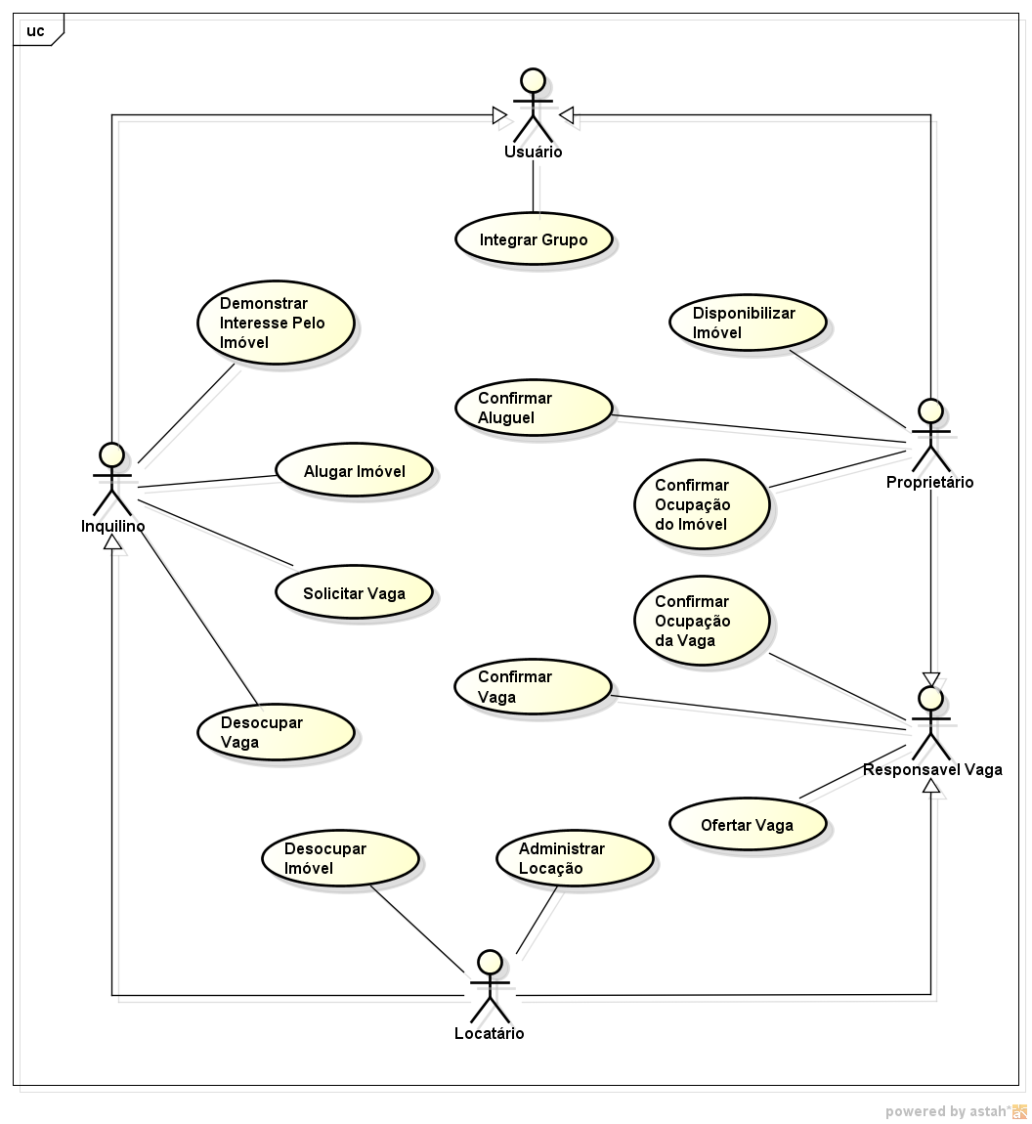

Conceitos

Conceito | Inserção | Alteração | Exclusão | Consulta | Observação | Ref. Cruzada
Usuário | x | x | x | x |  | F2, F7, NF5.4, F8
Vaga | x | x | x | x |  | F3, F4, NF5.4, NF6.1, NF6.2, NF6.4
Imóvel | x | x | x | x |  | F5, F6
Locação | x | x | x |  |  | NF6.1, NF6.2, NF6.4, NF7.3
Grupo | x | x | x | x |  | F7, NF6.3,
Moderador |  | x |  |  |  | F10

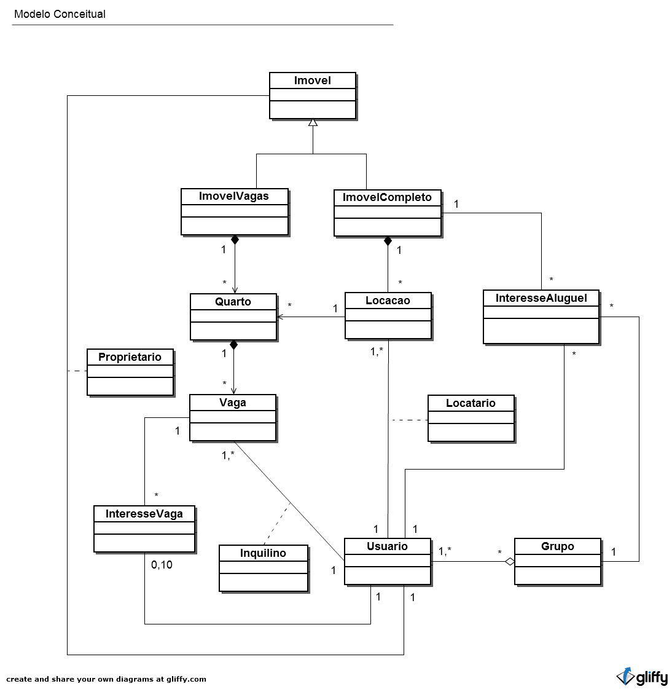

Consultas
Nome da consulta | Referências Cruzadas
Busca por Vagas e Moradia | F1
Busca por Imóveis | NF1.2, F6
Busca por Usuários | F9
Busca por Grupos | F9

Casos de Uso Expandidos

Número: 01
Nome: Solicitar Vaga
Descrição/Sumário: O usuário cadastrado pode solicitar ocupação de vagas para moradia, disponíveis no sistema.
Ator/Principal: Inquilino.
Atores Secundários: Não possui.
Pré-condições: O usuário necessita estar previamente cadastrado no sistema, e deve também, estar logado com senha e login válidos.
Fluxo Principal:
1. Após logado, o inquilino entrará na página principal, o seu perfil de usuário;
2. O inquilino realiza uma busca por vagas disponíveis na rede, definindo o filtro de pesquisa;
3. O inquilino seleciona uma vaga e solicita ao sistema para obter mais informações sobre a vaga;
4. O sistema exibe o perfil do imóvel referente à vaga ofertada, com todos as informações discriminadas sobre ele;
5. O inquilino solicita uma vaga, demonstrando interesse para moradia e iniciando um processo de ocupação;
6. O proprietário recebe, através de mensagem, uma notificação de que o inquilino está interessado na vaga;
7. O proprietário confirma a vaga, declarando que a vaga está disponível ou ainda não foi ocupada;
8. O inquilino recebe uma notificação de que o proprietário também está interessado em alugar a vaga e que a vaga ainda está disponível.
9. O inquilino confirma o seu interesse, para informar que ainda está disponível e interessado pela vaga.
10. O proprietário recebe uma notificação de que o inquilino está pronto para fazer os acertos e organizar a mudança.
11. Os usuários combinam, legal ou oralmente, os detalhes e acertos necessários para os trâmites do aluguel e da moradia.
12. O proprietário recebe o inquilino no imóvel, que se estabelece na vaga solicitada;
13. O proprietário confirma a ocupação da vaga;
14. O sistema efetua a alocação do inquilino na vaga escolhida.
Fluxo Secundário:
7a. O proprietário coloca o interesse do inquilino em espera, de forma a guardar a solicitação do inquilino e decidir sobre a confirmação de vaga em um outro momento;
7a.1. O sistema tira a notificação da lista principal do usuário
7a.2. O sistema altera o status de interesse do usuário como interesse em espera.
7a.3. O inquilino espera que o proprietário confirme a vaga algum dia;
7a.4. Retorna para o fluxo principal no passo 8;
7b. O Inquilino retira o interesse pela vaga;
7b.1. A vaga é retirada da lista de interesses do inquilino;
7b.1. A notificação do interesse do inquilino é removida;
7b.2. O fluxo principal termina;
9a. O Inquilino retira o interesse pela vaga;
9a.1. A vaga é retirada da lista de interesses do inquilino;
9a.2. A notificação do interesse do inquilino é removida;
7b.2. O fluxo principal termina;
Fluxo de Exceção:
14a. O inquilino já ocupa uma vaga de um outro imóvel cadastrado no sistema;
14a.1. O sistema desaloca o inquilino da vaga anterior;
14a.2. O sistema transfere o inquilino para a nova vaga;
14a.3. Retorna ao fluxo principal no passo 14;
Número: 02
Nome: Disponibilizar Imóvel
Descrição/Sumário: O usuário pode cadastrar e disponibilizar imóveis na rede, de forma que possam ser utilizados por inquilinos para moradia.
Ator/Principal: Proprietário
Atores Secundários: Não possui
Pré-condições: O usuário necessita estar previamente cadastrado no sistema, e deve também, estar logado com senha e login válidos.
·
Fluxo Principal:
1. Após logado, o proprietário estará na página principal, o seu perfil de usuário;
2. O proprietário cadastra um novo imóvel, para disponibilizá-lo na rede;
3. O sistema oferece um formulário de cadastro para imóveis;
4. O proprietário informa o endereço e a descrição do imóvel;
5. O proprietário informa o tipo de imóvel que ele deseja cadastrar no sistema:
- Imóvel Vagas : ver variante 5a;
- Imóvel Completo : ver variante 5b;
6. O proprietário posta fotos sobre o imóvel, que exibam detalhes sobre a moradia;
7. O proprietário confirma o cadastro do novo imóvel;
8. O sistema vincula o imóvel ao perfil do proprietário;
Variantes:
5a. Imóvel Vagas:
5a.2. O proprietário oferta as vagas do imóvel que serão disponibilizadas para moradia na rede : ver fluxo 4 : Ofertar Vagas;
5b. Imóvel Completo:
5b.1. O proprietário estabelece o preço de aluguel que deverá ser cobrado;
5b.2 O proprietário espera por uma solicitação de aluguel para ocupar o imóvel;
Fluxo de Exceção:
Número: 03
Nome: Alugar Imóvel
Descrição/Sumário: O usuário pode alugar imóveis cadastrados e disponibilizados na rede, para estabelecer uma moradia;
Ator/Principal: Inquilino
Atores Secundários: Locatário
Pré-condições: O usuário necessita estar previamente cadastrado no sistema, e deve também, estar logado com senha e login válidos.
·
Fluxo Principal:
1. Após logado, o inquilino estará na página principal, o seu perfil de usuário;
2. O inquilino realiza uma busca por imóveis disponíveis na rede, definindo o filtro de pesquisa;
3. O inquilino seleciona um imóvel e solicita ao sistema para obter mais informações sobre ele;
4. O sistema exibe o perfil do imóvel selecionado, com todas as informações sobre ele discriminadas;
5. O inquilino faz uma solicitação de aluguel, para morar naquele imóvel;
6. O sistema abre um formulário de cadastro de locação, para definir a estrutura de organização que será feita para o aluguel do imóvel;
7. O inquilino preenche o formulário com informações relevantes para o cadastro de locação do imóvel;
10. O inquilino seleciona a opção “Ofertar Vagas” : ver fluxo 4 - Ofertar Vagas;
11. O inquilino seleciona, em uma caixa de seleção, o grupo de moradores que alugará aquele imóvel com ele, dentre os grupos aos quais ele faz parte como integrante;
12. O sistema envia uma notificação para cada um dos integrantes do grupo selecionado, informando foram selecionados para ocuparem as vagas ofertadas para a locação cadastrada;
13. O integrante do grupo confirma o interesse na proposta de aluguel notificada;
14. O sistema aloca o integrante do grupo na vaga declarada na locação;
13. O inquilino seleciona a opção “Enviar”, para confirma o cadastro da locação;
14. O inquilino se torna o locatário responsável por aquela locação;
15. O proprietário recebe uma notificação, através de mensagem, de que o seu imóvel está sendo solicitado para ser alugado por um grupo de inquilinos;
16. O proprietário escolhe a opção “Aceitar Proposta”, para alugar o imóvel;
17. O proprietário entrega o imóvel nas mãos do grupo de inquilinos;
18. O proprietário seleciona a opção “Confirmar Ocupação”, para informar que o grupo de inquilinos está morando no novo imóvel;
19. O sistema vincula a proposta de aluguel ao imóvel, relacionando-o com a locação cadastrada;
Fluxo Secundário:
5a. O inquilino escolhe a opção “Demonstrar Interesse”, para estabelecer um processo informar de solicitação de moradia;
5b. O inquilino seleciona, em uma caixa de seleção, o grupo que tem interesse no imóvel, dentre os grupos aos quais ele faz parte como integrante;
5c. O inquilino confirma o interesse pelo imóvel;
5d. O sistema envia uma notificação de interesse para o proprietário do imóvel, e acrescenta o imóvel na lista de interesses do grupo selecionado;
5e. O fluxo principal termina;
Fluxo de Exceção:
12a. O grupo selecionado possui um número de integrantes superior ao número de vagas ofertadas para esta locação;
12a.1. O sistema abre um formulário com uma lista de todos os integrantes do grupo selecionado para ocupar o imóvel;
12a.2. O usuário seleciona os integrantes que irão realmente ocupar cada uma das vagas ofertadas na locação;
12a.3. O sistema cria automaticamente um novo grupo, formado pelos integrantes selecionados pelo inquilino, com o objetivo de organizá-los adequadamente na locação;
12a.4. Retorna ao fluxo principal no passo 12;
13a. O inquilino não selecionou nenhum grupo para preencher as vagas ofertadas;
13a.1. O sistema cria um novo grupo automaticamente, formado inicialmente por um integrante, o próprio inquilino, para ocupar o imóvel solicitado;
13a.2. O sistema aloca o inquilino em uma das vagas ofertadas;

Número: 04
Nome: Ofertar Vaga
Descrição/Sumário: O usuário cadastrado pode ofertar vagas para outros usuários do sistema.
Ator/Principal: Proprietário.
Atores Secundários: Locatário.
Pré-condições: Para ofertar uma vaga, o usuário precisa ter cadastrado, antes de tudo, um imóvel vagas ou uma locação para um imóvel completo cadastrado no sistema, portanto precisa ter passado primeiro pelo fluxo 2 : Disponibilizar Imóvel, ou pelo fluxo 3 : Alugar Imóvel;
Fluxo Principal:
1. O sistema oferece ao usuário um formulário de cadastro de vagas;
2. O inquilino define a forma com que os valores de cada vaga serão definidos:
- Valor fixo : ver variante 2a;
- Partes Iguais : ver variante 2b;
- Valor Calculado com Acréscimo : ver variante 2c;
3. O usuário vincula à moradia, um novo quarto, que receberá vagas;
4. O sistema abre um formulário de cadastro de quartos;
5. O usuário informa uma descrição do novo quarto cadastrado;
6. O usuário registra o novo quarto no sistema;
7. O sistema vincula o novo quarto registrado ao imóvel;
8. O usuário seleciona o quarto registrado no imóvel;
9. O sistema exibe um perfil
8. O usuário vincula aoova Vaga”, para acrescentar uma vaga ao quarto;
9. O sistema abre um formulário de cadastro de vaga;
10. O sistema verifica qual forma de divisão dos valores foi escolhida para as vagas do imóvel;
11. O sistema define o preço automaticamente ou espera um valor para o preço da vaga de acordo com a forma de divisão escolhida;
12. O sistema define o campo de percentagem de acréscimo ao valor da vaga como ativo ou inativo de acordo com a forma de divisão escolhida;
13. O usuário preenche as informações necessárias para o cadastro da vaga;
14. O usuário define que a vaga estará disponível para moradia, no sistema;
15. O usuário seleciona a opção “Ofertar Vaga”;
16. O sistema registra a vaga ofertada no quarto selecionado;
17. O usuário cadastra quantas vagas decidir;
18. O usuário seleciona a opção “Registrar Vagas”;
Fluxo Secundário:
14a. O usuário define que a vaga será preenchida por algum inquilino;
14b. O usuário faz uma busca no sistema por inquilinos previamente cadastrados, para procurar o inquilino que realmente ocupa a vaga na realidade;
14c. O usuário seleciona o inquilino para ocupar a vaga no sistema;
14d. O sistema envia uma notificação ao inquilino avisando que ele foi alocado em uma uma vaga cadastrada no imóvel registrado, solicitando uma conformação;
14e. O inquilino confirma a notificação informando que realmente mora ou está mudando para esta vaga cadastrada;

Fluxo de Exceção:
14c.1. O usuário não encontra o inquilino desejado cadastrado no sistema;
14c.1a. O usuário escolhe a opção “Cadastrar Inquilino Genérico”;
14c.1b. O sistema abre um formulário de cadastro de inquilinos genéricos;
14c.1c. O usuário fornece informações pessoais sobre o novo inquilino genérico, como nome completo, e-mail, etc;
14c.1d. O usuário confirma o cadastro do inquilino genérico;
14c.1e. O sistema envia um convite por email para o inquilino genérico, informando que ele foi registrado como inquilino em um imóvel cadastrado, e dando um panorama sobre o sistema e sobre o que ele faz, para que ele se cadastre no sistema e complemente o seu cadastro já existente;
14c.1f. Retorna para o fluxo secundário 14c;
Variantes:
2a. Valor Fixo:
2a.1. O sistema define que a vaga ofertada, deverá esperar um valor fixo para a mensalidade que será cobrada pela vaga;
2b. Partes Iguais:
2b.1. O sistema cria um procedimento para calcular o valor de cada vaga do imóvel automaticamente quando for exibida na rede, dividindo o valor do aluguel em partes iguais;
2b.2. O sistema verifica o valor do aluguel e a quantidade de vagas ocupadas;
2b.3. O sistema calcula o valor que será cobrado por cada vaga, dividindo o aluguel pelo número de vagas ocupadas;
2b.4. O sistema define que a vaga cadastrada irá receber, na hora em que for ofertada, um valor gerado automaticamente, que definirá o preço que será cobrado na divisão do aluguel;
2b.5. O sistema envia para os formulários, o valor que será cobrado pela vaga;
2c. Valor Calculado com Acréscimo:
2c.1. O sistema cria um procedimento para calcular o valor de cada vaga do imóvel automaticamente quando for exibida na rede, dividindo o valor do aluguel em partes iguais e acrescentando porém determinadas percentagens de acréscimo ou decréscimo;
2c.1. O sistema verifica o valor do aluguel e a quantidade de vagas ocupadas;
2c.2. O sistema calcula o valor padrão que será cobrado por cada vaga, dividindo o aluguel pelo número de vagas ocupadas;
2c.3. O sistema define que a vaga cadastrada irá receber, na hora em que for ofertada, um valor gerado automaticamente, que definirá o preço que será cobrado na divisão do aluguel;
2c.4. O sistema define que cada vaga poderá receber uma percentagem de acréscimo ou decréscimo sobre o valor calculado que será cobrado;
2c.5. O sistema envia para os formulários, o valor padrão que será cobrado por cada vaga;
2c.6. O sistema calcula o valor final, acrescido ou decrescido da vaga ofertada;

Número: 05
Nome: Integrar Grupo
Descrição/Sumário: O usuário cadastrado pode criar e participar de grupos de inquilinos ou usuários, com a intenção de se organizar como uma comunidade na rede, possuindo intenções de moradia comuns ou não.
Ator/Principal: Inquilino.
Atores Secundários: Não Possui.
Pré-condições: O usuário precisa estar previamente cadastrado no sistema e logado, com senha e login válidos.
Fluxo Principal:
1. Após logar no sistema, o usuário entra na página principal, seu perfil de usuário;
2. O usuário seleciona a opção “Pesquisar Grupos”, definindo as restrições para o filtro de busca;
3. O sistema exibe uma lista com grupos de inquilinos cadastrados no sistema;
4. O usuário seleciona um grupo de seu interesse e seleciona a opção mais;
5. O sistema exibe um perfil de grupo, com informações relevantes e com os interesses do grupo com relação a moradias e imóveis cadastrados no sistema;
6. O usuário seleciona a opção “Solicitar Ingresso”, para se tornar parte do grupo;
7.; O sistema envia uma notificação para o grupo escolhido, informando que um usuário deseja se tornar um integrante do grupo;
8. Os integrantes do grupo escolhem aceitar o novo integrante no grupo;
9. O sistema vincula o usuário ao grupo selecionado;
Fluxo Secundário:
2a. Pesquisa Por Usuário:
2a.1. O usuário seleciona a opção “Pesquisar Usuários”, definindo as restrições para o filtro de busca;
2a.2. O sistema oferece uma lista com usuários cadastrados no sistema;
2a.3. O usuário seleciona o usuário desejado;
2a.4. O sistema exibe o perfil do usuário selecionado;
2a.5. O usuário escolhe um dos grupos listados no perfil do usuário encontrado, e seleciona a opção “Mais...”;
2a.6. Continua no fluxo principal no passo 5;
2b. Pesquisa Por Imóvel:
2b.1. O usuário seleciona a opção “Pesquisar Imóveis”, definindo as restrições para o filtro de busca;
2a.2. O sistema oferece uma lista com imóveis cadastrados no sistema;
2a.3. O usuário seleciona o imóvel desejado;
2a.4. O sistema exibe o perfil do imóvel selecionado;
2a.5. O usuário abre uma lista com os grupos interessados no imóvel selecionado;
2a.6. O usuário escolhe o grupo desejado e seleciona a opção “Mais...”;
2a.7. Continua no fluxo principal no passo 5;

Diagrama de Atividade Geral

Diagrama de Implantação

